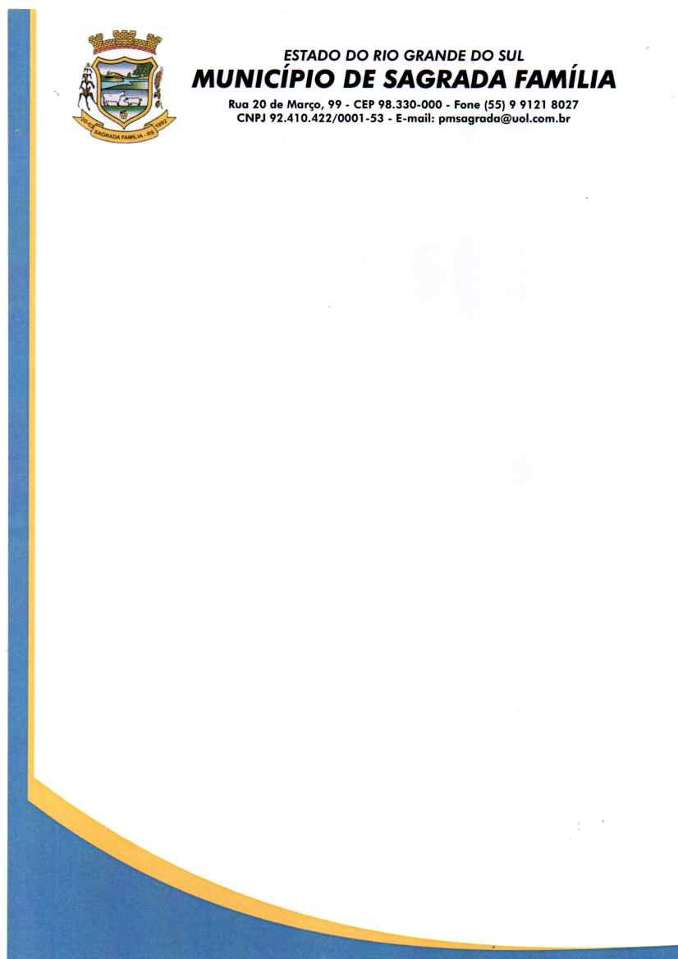

LEI MUNICIPAL Nº 1786/2026, 27 DE MARÇO DE 2026.

Dispõe sobre o ressarcimento de despesas com alimentação para os agentes políticos, secretários e servidores públicos do Poder Executivo do Município de Sagrada Família/RS, e dá outras providências.

O PREFEITO MUNICIPAL de Sagrada Família - RS, no uso de suas atribuições legais que lhe são conferidas pela Lei Orgânica Municipal, FAZ SABER, que a Câmara Municipal de Vereadores aprovou ele sanciona e promulga a seguinte Lei:

Art. 1º. Fica autorizado o pagamento de ressarcimento de despesas com alimentação aos agentes políticos, secretários e servidores públicos do Poder Executivo de Sagrada Família/RS que, no desempenho de suas funções e no interesse da Administração Pública, se deslocarem para fora do Município.
Parágrafo único. A presente Lei aplica-se a todas as formas de vínculo com a Administração Pública, abrangendo agentes políticos, servidores efetivos, comissionados e contratados temporariamente.

Art. 2º. O regime de ressarcimento de despesas com alimentação pressupõe o pagamento antecipado, pelo servidor, às suas expensas, das despesas com alimentação, quando em desempenho de suas funções fora da sede do município, e o posterior requerimento para que o Poder Executivo Municipal promova o ressarcimento mediante depósito do valor referente às despesas comprovadas e legalmente autorizadas, em conta bancária de titularidade do servidor.
§ 1º Entende-se como desempenho da função:
I – a participação em congressos, cursos, painéis e outros eventos, ainda que direcionados à área política;
II – tratar assuntos de interesse da municipalidade perante outros poderes, órgãos, autarquias, fundações, consultorias, dentre outras entidades;
III – a realização de trabalho de transporte de pessoal;
IV – a representação do Poder Executivo Municipal em qualquer evento, desde que expressamente autorizada pelo Prefeito Municipal.
§ 2º O deslocamento deverá ser justificado por escrito, com a demonstração do interesse público, finalidade específica e vinculação às atribuições do cargo ou função do agente.

Art. 3º. O servidor não poderá utilizar o regime de ressarcimento de despesas com alimentação e as diárias, acumuladamente.

Art. 4º. Os servidores que recebem a verba de alimentação, disciplinada na Lei Municipal nº 1.718/2025, não terão direito ao ressarcimento de despesas com alimentação de que trata esta lei, vedada a percepção cumulativa sob qualquer hipótese.

Art. 5º. Os valores do ressarcimento de despesas com alimentação corresponderão às seguintes regras:
EVENTO | HORÁRIO LIMITE | VALOR MÁXIMO
Café da Manhã | 06h às 09h | R$ 25,00
Almoço | 11h00 às 14h | R$ 50,00
Jantar | 19h às 23h | R$ 50,00

§ 1º Os valores estabelecidos na tabela deste artigo representam o limite máximo para fins de ressarcimento.
§ 2º Caso o valor constante no comprovante fiscal apresentado pelo servidor seja inferior ao limite estabelecido, o ressarcimento ficará estritamente vinculado ao valor nominal da nota ou cupom fiscal, sendo vedado o pagamento de qualquer diferença a título de sobra ou gratificação.

Art. 6º. Os valores previstos nesta Lei serão atualizados anualmente pelo Índice Nacional de Preços ao Consumidor Amplo – IPCA, ou outro índice oficial que venha a substituí-lo.

Art. 7º. Em caso de valores que excederem o limite disposto em cada item do art. 5, o Poder Executivo Municipal fica desobrigado ao ressarcimento do valor excedente.

Art. 8º. O ressarcimento ficará limitado a 01 (uma) refeição por período (café, almoço e jantar) por dia de deslocamento.

Art. 9º. Não serão objeto de ressarcimento:
I – despesas com bebidas alcoólicas;
II – despesas de terceiros;
III – despesas incompatíveis com o horário do deslocamento;
IV – despesas realizadas fora do período autorizado;
V – despesas sem vínculo com o interesse público.

Art. 10. Para comprovação dos valores de ressarcimento estabelecidos nesta lei, deverão ser entregues os documentos ao setor competente para posterior pagamento, sendo aceito somente a Nota Fiscal ou cupom fiscal.
Parágrafo Único. As notas ou cupons somente serão aceitas se possuírem as seguintes exigências:
I – conter o número do CPF do servidor beneficiário;
II – identificar o estabelecimento emissor, com razão social e número de inscrição no CNPJ;
III – conter data e horário compatíveis com o período e com o deslocamento autorizado;
IV – corresponder às despesas realizadas dentro dos limites e horários previstos nesta Lei;

V – apresentar-se de forma legível, sem rasuras, emendas ou quaisquer indícios de adulteração;
VI – referir-se exclusivamente a despesas do próprio servidor, sendo vedada a inclusão de gastos de terceiros;
VII – ser apresentado em meio físico ou eletrônico.
VIII - Assinatura legível do servidor e de seu chefe superior.

Art. 11. Nenhum deslocamento está autorizado sem a concordância do superior imediato.

Art. 12. O processo de prestação de contas e comprovação de despesas, instruído com o memorando da secretaria de origem e a respectiva nota ou cupom fiscal, nos termos previstos nesta Lei, será analisado e homologado pelo Secretário da pasta à qual o servidor estiver vinculado.

Art. 13. A prestação de contas deverá ser apresentada no prazo máximo de 10 (dez) dias úteis após o retorno do deslocamento, sob pena de indeferimento do ressarcimento.

Art. 14. O ressarcimento previsto nesta Lei possui natureza exclusivamente indenizatória, não se incorporando à remuneração, subsídio ou vencimentos, não gerando reflexos de qualquer natureza e não se sujeitando à incidência de contribuição previdenciária ou imposto de renda.

Art. 15. A apresentação de documentos falsos ou informações inverídicas sujeitará o responsável às sanções administrativas, civis e penais cabíveis.

Art. 16. As despesas decorrentes desta lei correrão por conta de dotações orçamentárias próprias, consignadas no orçamento vigente.
Art. 17. O Poder Executivo poderá regulamentar esta Lei por decreto, disciplinando procedimentos operacionais e formulários.

Art. 18. Esta lei entra em vigor na data de sua publicação, com efeitos retroativos a contar de 01 de janeiro de 2025.

Art. 19. Ficam revogadas as disposições constantes na Lei Municipal nº 006, de 22 de janeiro de 1993.

Sagrada Família – RS, aos 27 dias do mês de março de 2026.

MAURO ROGÉRIO FERRARI GALATTO
Prefeito Municipal

REGISTRE-SE E PUBLIQUE-SE

Flavio Luís Correa Vieira
Sec. Mun. de Administração

PROJETO DE LEI N.º 19/2026, 23 DE MARÇO DE 2026

J U S T I F I C A T I V A
Sr. PRESIDENTE
Srs. Vereadores e Vereadoras

O presente Projeto de Lei tem por finalidade instituir, no âmbito do Poder Executivo Municipal de Sagrada Família/RS, o regime de ressarcimento de despesas com alimentação aos agentes políticos, secretários e servidores públicos que, no exercício de suas funções e no interesse da Administração Pública, necessitem se deslocar para fora do Município.

A proposição busca conferir segurança jurídica, transparência e padronização ao procedimento de ressarcimento dessas despesas, estabelecendo critérios objetivos quanto à sua concessão, limites de valores, forma de comprovação e hipóteses de vedação, em consonância com os princípios que regem a Administração Pública, especialmente os previstos no art. 37 da Constituição Federal.

Importa destacar que o modelo adotado é o de ressarcimento indenizatório, ou seja, o agente público realiza previamente a despesa com recursos próprios, sendo posteriormente ressarcido mediante comprovação documental, desde que atendidos os requisitos legais. Tal sistemática afasta qualquer caráter remuneratório da verba, evitando reflexos salariais e encargos, além de reforçar o controle sobre os gastos públicos.

Além disso, o projeto veda a cumulação com diárias ou outros benefícios de mesma natureza, prevenindo duplicidade de pagamento e assegurando a correta aplicação dos recursos públicos.

Dessa forma, a proposta equilibra, de um lado, a necessidade de garantir condições adequadas para o desempenho das atividades públicas fora do Município e, de outro, o dever de zelar pela correta aplicação dos recursos públicos, com observância aos princípios da economicidade, razoabilidade e interesse público.

Por todo o exposto, considerando o interesse público envolvido e a necessidade de adequação normativa às exigências contemporâneas de controle e gestão pública, submetemos o presente Projeto de Lei à apreciação desta Egrégia Casa Legislativa, esperando sua aprovação.

Gabinete do Prefeito Municipal de Sagrada Família – RS, 23 de março de 2026.

MAURO ROGÉRIO FERRARI GALATTO
Prefeito Municipal

